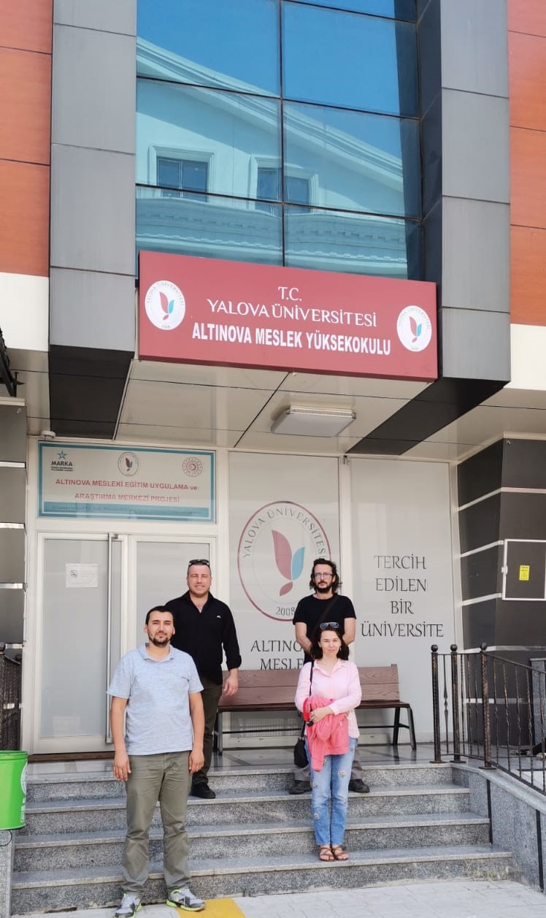

Bursa Uludağ Üniversitesi/Fen-Edebiyat Fakültesi/Arkeoloji Bölümü/Sualtı Arkeolojisi Anabilim Dalı Doktor Öğretim Üyesi Serkan GÜNDÜZ ve Leicester Üniversitesinden Arkeolog Işıl AKALAN GÜNDÜZ, Yüksekokulumuzu Su Altı Teknolojisi Hocaları Öğr. Gör. Talip İBİN ve Öğr. Gör. İzzet ŞAHİN ile bir araya gelerek bilgi alışverişinde bulunuldu.
Doktor Öğretim Üyesi Serkan GÜNDÜZ Altınova kıyılarındaki arkeolojik su altı kalıntıları hakkındaki çalışmalarını anlattılar. Marmara Denizi’nde Bizans İmparatorluğu dönemine ait olduğu düşünülen sualtında kalıntılar bulunduğunu. Bu kalıntıları bulmamızın arkeolojik çalışmalar açısından, belki Osmanlı tarihi açısından bizlere de ciddi katkılar sağlayacağından bahsetti. Ayrıca Altınova’da Meslek Yüksekokulunda Su Altı Teknolojisi Programın açılmasından çok mutlu olduğunu belirtti. Bu toplantıda projelerde birlikte ortak çalışmalar yapılabileceği konusunda fikir alışverişinde bulunuldu.

